Информация об опыте работы первичной профсоюзной организации
ФГБУ «Феодосийский военный санаторий»
Министерства обороны России в 2019 году
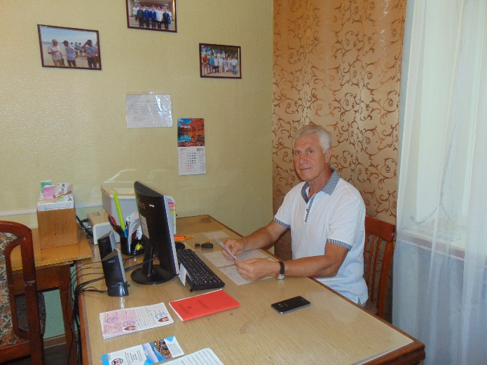

Председатель первичной профсоюзной организации Матеко Петр Васильевич в рабочем кабинете

Профсоюзная организация Феодосийского военного санатория работает под девизом –
«Вместе – мы сила!!!»
Всего работающих в ФГБУ «ФВС» Минобороны России 355 человек. Из них 313 членов профсоюза. Таким образом, профсоюзное членство составляет 88%.
Председателем профсоюзного комитета санатория в мае 2017 года был единогласно избран Матеко Петр Васильевич – начальник отделения кадров. На тот момент членами профсоюзной организации санатория были 136 человек. Работа председателя первичной профсоюзной организации, организующего деятельность профкома, достаточно сложна. Председатели знают ситуацию на рабочих местах, организуют досуг коллег, озвучивают проблемы и, путем договорных отношений с работодателем, многие из них решают. Уже имея за плечами огромный опыт профсоюзной деятельности, Петр Васильевич сразу стал деловитым и грамотным профсоюзным лидером, ведь своевременной и адекватной помощью и поддержкой – консультативной, материальной, моральной, председатель формируют позитивный имидж организации, мотивируют к членству в профсоюзе, объединяет и сплачивает людей.
Профсоюзный комитет избран в составе девяти человек сроком на 3 года. Свою работу избранный профком строит на принципах социального партнерства и сотрудничества с командованием санатория, решения всех вопросов путем конструктивного диалога в интересах работников.
Работа профсоюзного комитета в 2019 году была направлена на:
• защиту трудовых и социальных интересов членов профсоюза и всех сотрудников;
• осуществление контроля за соблюдением командованием трудового законодательства;
• создание здоровой нравственной атмосферы в коллективе;
• создание хороших условий для отдыха членов профсоюза;
• мотивацию профсоюзного членства.
Профсоюз сегодня – единственный защитник социально-трудовых прав и профессиональных интересов работников санатория, реализующий многоуровневую систему социального партнерства; участник общественных институтов в системе государственно-общественного управления санаторно-курортными учреждениями; защитник прав работников на здоровые и безопасные условия труда; борец за реальный рост заработной платы, повышение престижа медицинских профессий; правовой эксперт и юридический консультант.

За прошедший период было сделано немало. Усилия профсоюзного комитета были направлены на решение вопросов повышения заработной платы, защиты трудовых прав и интересов работников, создания достойных условий труда и отдыха. Особое внимание в минувшем году уделено организационному укреплению здоровья работников санатория.
Профсоюзный комитет принимал активное участие в разработке Коллективного договора (в настоящее время действует КД на 2019 - 2022 гг. с учетом изменившихся норм законодательства), а также согласовании локальных нормативных актов, определяющих трудовые отношения в коллективе: правила внутреннего трудового распорядка, должностные инструкции по охране труда, график работы сотрудников, график отпусков. Командованием санатория при разработке нормативно-правовых актов, затрагивающих социально-трудовые права гражданского персонала, учитывается мотивированное мнение профсоюза. Члены профкома включены в состав комиссий санатория по охране труда, по распределению выплат стимулирующего характера.
Информационная работа
Одним из главных направлений в деятельности профсоюза является организация своевременной, эффективно работающей системы информирования. Именно рассказ о ежедневной работе профсоюза по защите прав трудящихся с описанием конкретных случаев и указанием действующих лиц, фотоотчет о проведенных экскурсионных поездках и мероприятиях вызывают у людей максимальный отклик и заинтересованность.
Понимая это, профсоюзная организация санатория разработала и изготовила стенды «Профсоюзная жизнь» и «Профсоюзный уголок», которые освещают различные аспекты деятельности профсоюза: преимущества нахождения в профсоюзе, образцы заявлений о вступлении в профсоюз, состав профкома, фотоотчет о проведенных культурно-массовых мероприятиях и экскурсионных поездках, информационный и методический материалы, информацию о наличии свободных путевок в санатории Министерства обороны России, а также именинниках месяца. Стенды установлены в приемном отделении и лечебном корпусе санатория.
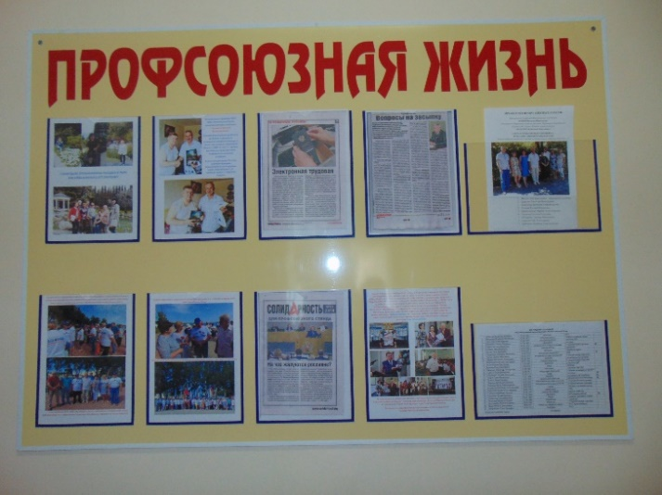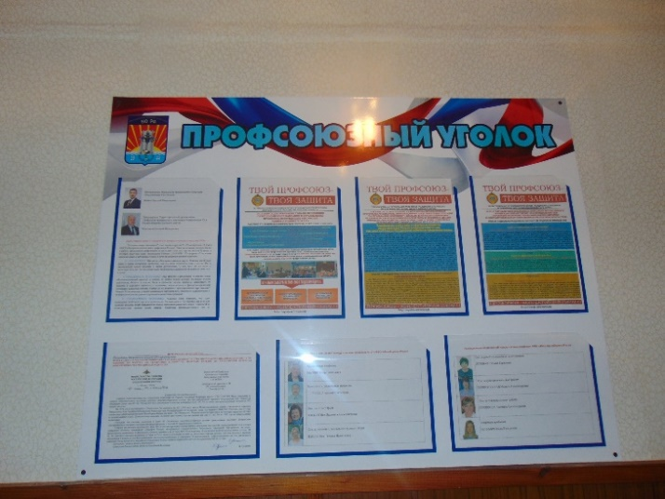

Обновление материалов стенда профкомом проводится регулярно.
Четко выстроена схема передачи информации от профсоюзного комитета санатория членам профсоюза: в каждом подразделении санатория коллективом избран свой профгруппорг. Информация (например, о планируемых мероприятиях или о наличии свободных путевок в санитарии) передается каждому профгруппоргу посредством Viber, WhatsApp Messenger или по телефонной связи, а те, в свою очередь, во время проведения ежедневных «пятиминуток» доводят информацию до сведения остальных сотрудников. Таким образом, информация в кратчайшие сроки доводится до всех членов профсоюза.
Ежемесячно проводятся собрания с профгруппоргами и членами профсоюза, где председатель профкома Матеко П.В. доводит информацию по изменениям норм Трудового законодательства, охране труда, уставной работе профсоюза. Доводится информация о принимаемых решениях вышестоящих профсоюзных органов и о планируемых мероприятиях профкома на ближайшее время. Члены профсоюза, в свою очередь, поднимают проблемные и нерешенные вопросы, адресованные председателю профкома и командованию санатория. Вся информация в дальнейшем доводятся до командования санатория, происходит поиск решений на высшем уровне. Таким образом, неразрывная связь представителей командования и профсоюзного комитета позволила установить здоровый морально-психологический климат в коллективе, вовремя выявлять и решать возникающие конфликтные ситуации.
Согласно положению Коллективного договора, командованием санатория безвозмездно был выделен отдельный кабинет, оснащенный необходимой оргтехникой и средствами связи, для осуществления профсоюзным органом уставной деятельности. В кабинете профкома имеется необходимый для работы справочный материал, Трудовой Кодекс РФ, соглашения с командованием, приказы Министра обороны России, Коллективный договор и др.
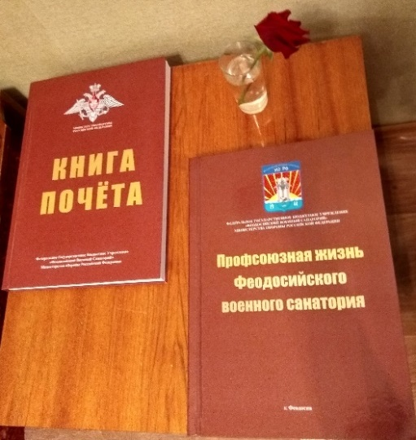
В целях поощрения и признания заслуг перед Феодосийским военным санаторием гражданского персонала за высокие показатели в работе по оздоровлению, лечению и организации отдыха военнослужащих Вооруженных сил России и их семей, за профессиональное мастерство и многолетний добросовестный труд утверждена Книга почета санатория.
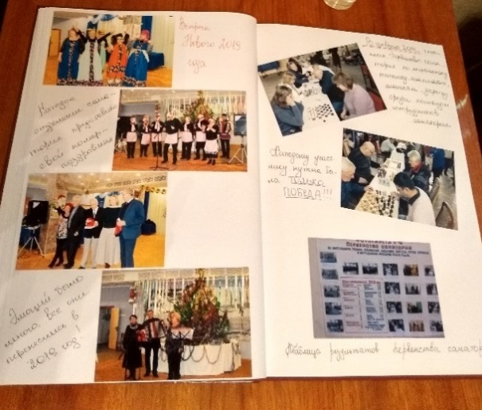
Согласно Положению о Книге почета ФГБУ «ФВС» Минобороны России профсоюзный комитет является инициатором ходатайства о занесении сотрудников в Книгу почета, наравне с начальником санатория и руководителями структурных подразделений. Книга почета находится в кабинете профкома санатория, с ее содержанием может ознакомиться каждый сотрудник. Также в кабинете профкома находится Фотоальбом «Профсоюзная жизнь Феодосийского военного санатория», где содержится фотоотчет с каждого мероприятия, проводимого профсоюзом, будь то экскурсионная поездка или участие в общероссийской акции, начиная с 2015 года.
Мероприятия, направленные на социальную помощь членам профсоюзной организации и их семьям
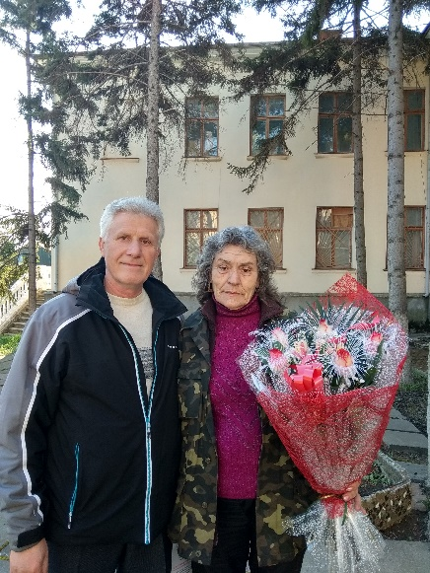
Профсоюз санатория разделяет радость и боль сотрудников. Каждый член профсоюза санатория может рассчитывать на поддержку в трудной ситуации. Материальная помощь оказывается членам профсоюза в связи со смертью близких родственников, в связи с тяжелым заболеванием, при необходимости дорогостоящего лечения после перенесенной операции.
Радость членов профсоюза – это общая радость. Материальную помощь получают сотрудники санатория, чьи дети идут первый раз в первый класс. Стало доброй традицией оказывать материальную помощь в связи с торжественными событиями в жизни членов профсоюза – свадьбой или проводами в армию, выходом на пенсию. Материальная помощь оказывается сотрудникам согласно Положению о первичной профсоюзной организации ФГБУ «ФВС» Минобороны России.
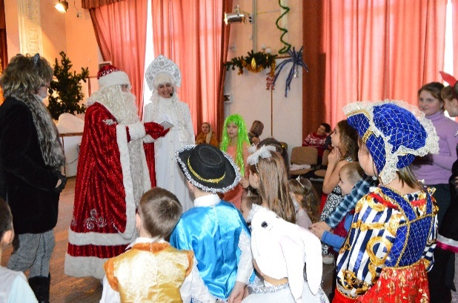
Каждый член профсоюза санатория в день своего юбилея принимает поздравления от профсоюзного комитета санатория. Начиная с 50-летнего юбилея, согласно Положению об оплате труда работников ФГБУ «ФВС» Минобороны России, выплачивается единовременное денежное премирование в размере одного должностного оклада.
Для детей и внуков членов профсоюза, до достижения ими возраста 14 лет, ежегодно проводятся новогодние утренники. Никто не уходит без подарка от Деда Мороза. Для взрослых членов профсоюза профком санатория организовывает новогодние праздничные вечера с конкурсами и розыгрышами призов.
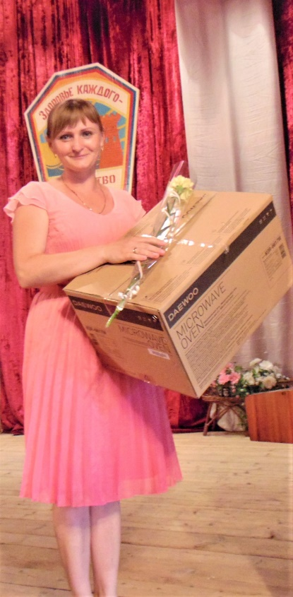
Профсоюзный комитет, при поддержке командования санатория, ежегодно принимает участие в следующих мероприятиях: "День защитника Отечества" – где каждый мужчина получает ценный подарок; "Восьмое марта" – где каждой представительнице прекрасного пола вручается букет цветов и подарок; Первенстве санатория по настольному теннису, шашкам и шахматам между отделениями санатория. На День Медицинского работника и День Санатория лучшие сотрудники, по ходатайству профсоюза, отмечаются грамотами и благодарностями, профгруппорги получают для своих отделений ценные подарки (чаще это электрочайники и микроволновые печи, так необходимые для обустройства комнат приема пищи).
Председатель профсоюзного комитета Матеко П.В. всегда активно поддерживает инициативу членов профсоюза. Так в октябре 2019 г. члены профсоюза выразили свое желание посетить спектакль Крымского академического театра им. Горького «Ночной гость». Из средств профсоюза были выделены средства на приобретение билетов на спектакль.
Оздоровление членов профсоюза
Уделяя большое внимание оздоровлению работников, профсоюзный комитет постоянно информирует гражданский персонал о наличии мест в санаториях, оказывает помощь в оформлении документов для получения путевок, консультирует по возникающим вопросам. Так в 2019 году уже получили уведомления в различные санатории Министерства обороны России 14 членов профсоюза санатория.
Мероприятия по сплочению и объединению коллектива санатория
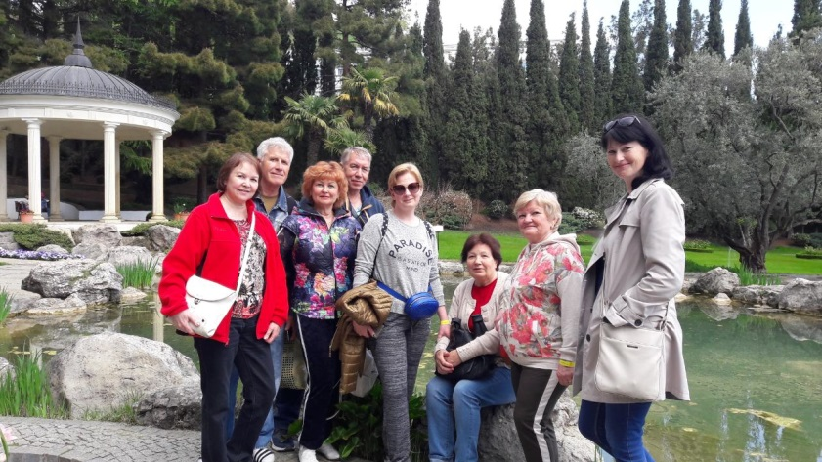
Профсоюзный комитет санатория особое внимание уделяет мероприятиям, направленным на сплочение коллектива и созданию здоровой морально-психологической обстановки среди членов первичной профсоюзной организации и их семей. Одним из таких направлений является организация экскурсионных поездок для различных отделений санатория.
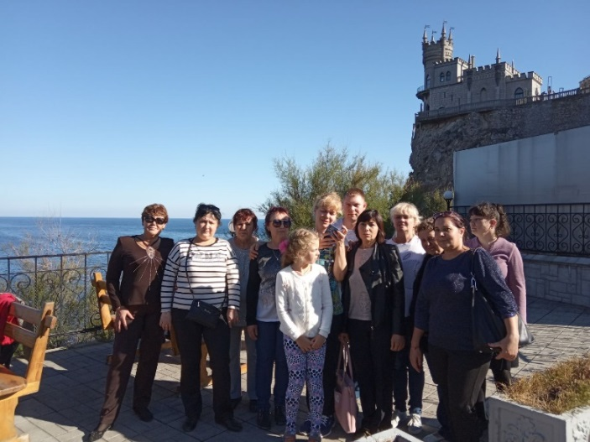
Так в 2019 г. члены профсоюза посетили Выставочный комплекс «Атамань» - эталон кубанской казачьей культуры, чрезвычайно разнообразной, красивой и щедрой. Сотрудники санатория перенестись на столетия назад и увидели подлинную обстановку казачьего быта, приняли участие в хлопотах по хозяйству: подержались за чапиги плуга, покосили траву, помолотили цепами, на ипподроме «Атамани» казаки Кубанского казачьего войска показали искусство управления лошадьми. В октябре 2019 г. члены профсоюза соприкоснулись с непередаваемой атмосферой парка им. Айвазовского в пгт. Партенит. Это восхитительная зеленая зона с прудами, водопадами и экзотическими растениями была создана в 1966 году на месте виноградников. Создатели объединили в оформлении территории элементы различных культур. Это древнегреческие, турецкие, итальянские, русские и другие мотивы. Особенно заметно влияние Греции. Изящные скульптуры, изображающие героев мифологии, амфоры и другие характерные элементы идеально вписываются в экзотическую зелень. Помимо этого, профсоюзным комитетом была организована экскурсия в Воронцовский дворец, расположенный в г. Алупка у подножия горы Ай-Петри, и Никитский ботанический сад, древнейший из ботанических садов всего света, один из главных научно-исследовательских учреждений России, царство флоры, насчитывающее более 20 тысяч уникальных растений. Таким образом, всего за 2019 год отдохнули около 200 членов профсоюза из различных отделений санатория и члены их семей.
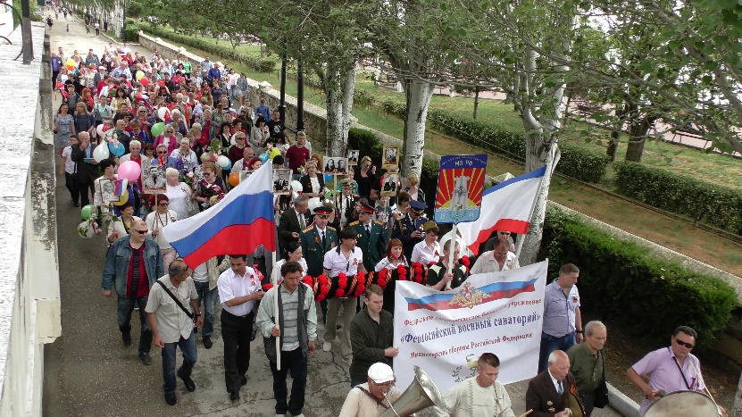
Члены профсоюза активно участвуют во всех проводимых в г. Феодосия общероссийских акциях и мероприятиях. Стало доброй традицией участие членов профсоюза в параде в честь Дня победы с возложением гирлянды Славы к мемориальному комплексу «Вечный огонь».
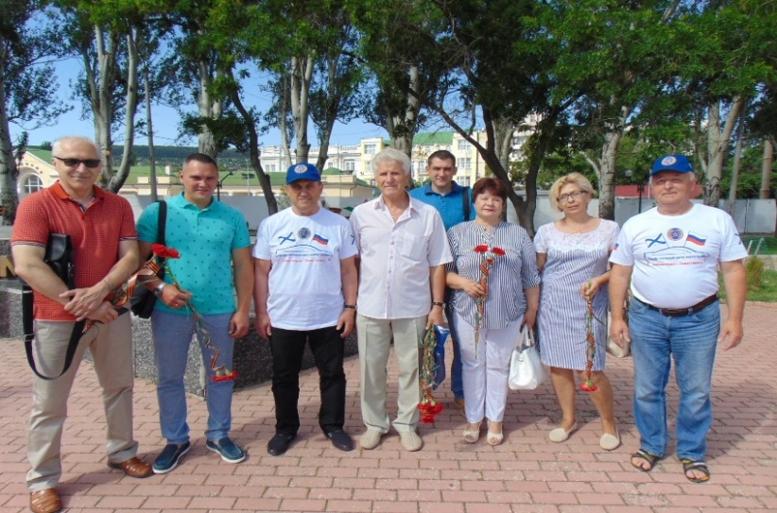
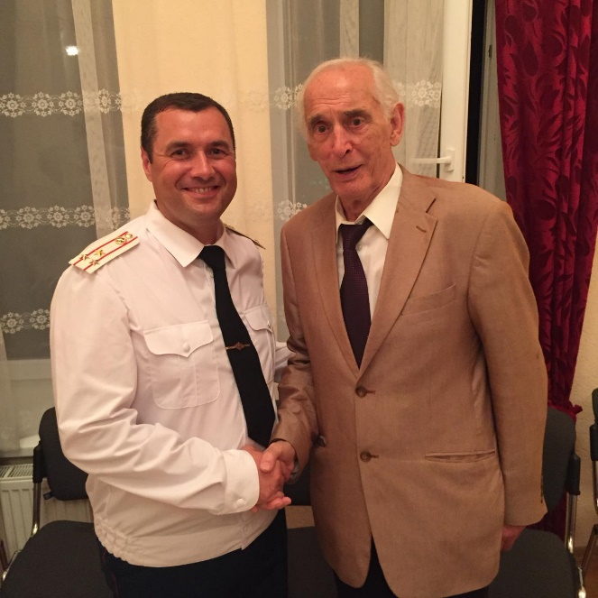
01 июня 2019 г. профсоюзный комитет ФГБУ «ФВС» Минобороны России принял участие в торжественном мероприятии участников профсоюзного автомотопробега Североморск-Севастополь с возложением цветов к памятнику Феодосийскому десанту 1941 г.

В июне 2019 г. члены профсоюза во главе с председателем профсоюзного комитета приняли участие в общественно-патриотической акции «Спасибо за верность, потомки» (на фото Народный артист СССР, герой Труда РФ Василий Семенович Лановой и начальник санатория Доля Виталий Николаевич).

Каждый раз, заканчивая обсуждение на организационном мероприятии, председатель профсоюзной организации санатория Матеко Петр Васильевич подчеркивает, что профсоюз - не касса взаимопомощи, и не Дед Мороз на раздаче подарков, а необходимая и действенная форма защиты. Профсоюз – это люди. Сегодня твой коллега работает с тобой рука об руку, а завтра у него случилось горе. И каждый из нас своей малой толикой помощи может оказать ему содействие. Только от крепости взаимоотношений между членами профсоюза, профессионализма профактива во многом будут зависеть уровень и качество жизни работников.

